

**Google Planilhas**

Google Planilhas

## Start!



**O que são planilhas do Google ?**

As planilhas do Google são ferramentas oferecidas por meio do Sheets, um aplicativo do Google. Essas planilhas são criadas, gerenciadas e armazenadas diretamente na nuvem. Basta acessá-las por meio de um navegador ou usar o aplicativo mobile.

Elas oferecem diferentes funcionalidades para o usuário, como fórmulas para cálculos básicos e operações

avançadas.



# Porque usar as planilhas do Google ? 1

## A planilha pode ser usada em qualquer

**2**

Um diferencial é que as planilhas do Google, por serem na nuvem, podem ser acessadas de qualquer lugar do mundo, a qualquer horário.

## As informações são armazenadas com segurança 3

O armazenamento em nuvem protege as informações da planilha, garantindo que você não perca arquivos importantes.

**4**



**Porque usar as planilhas do Google ? 1**

**É possível trabalhar em equipe 2**

É possível compartilhar o arquivo com outros membros da equipe a partir do e-mail e editar permissões de cada pessoa entre editar, comentar ou visualizar.

## A produtividade aumenta 3

Uma vez que a troca de e-mails com arquivos é eliminada e os usuários acessam as planilhas rapidamente, há um ganho significativo de produtividade na equipe.

**4**

**Como usar as planilhas do Google 1**

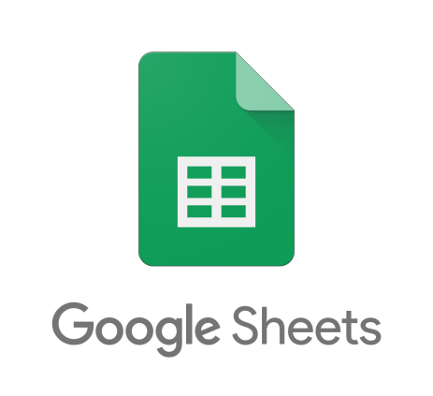

1. **Acesse o Google Sheets 2**

O primeiro passo é acessar a tela inicial do Planilhas no Google Sheets. Simples assim.

**3**

**4**

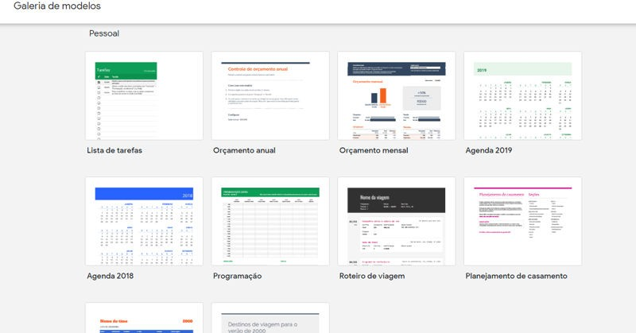

**Como usar as planilhas do Google 1**

1. **Crie uma planilha 2**

Você já tem acesso aos modelos pré- formatados, ou pode criar uma planilha do zero.

**3**

**Contact**

**4**



**Como usar as planilhas do Google 1**

1. **Edite e formate a 2**

**planilha**

Edite e formatar a planilha conforme a sua necessidade.

Insira colunas e linhas e preencha com os

dados. É possível ainda adicionar **3**

diferentes cores, fontes e tamanhos de letra em cada intervalo.

**4**

**Como usar as planilhas do Google 1**



**Use as fórmulas e 2**

**recursos**

As planilhas do Google oferecem fórmulas que podem ser aplicadas aos dados e diferentes recursos, como a

possibilidade de criar gráficos. **3**

O Google oferece um guia básico para adicionar fórmulas e funções, que você pode consultar até aprender os comandos.

**4**

**Compartilhe com a equipe 1**



**2**

Compartilhe as pastas e planilhas com os membros da equipe. Para isso, clique em “Compartilhar” e informe o e-mail do usuário e a permissão desejada: editar, ver ou

comentar. **3**

**4**



**1**

**2**

**Thanks**

**3**

**4**